15.12.2015 г. ВЫСТАВКА, ПОСВЯЩЁННАЯ 120-ЛЕТИЮ СО ДНЯ РОЖДЕНИЯ У.Д. АЛИЕВА

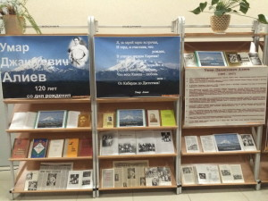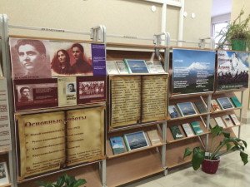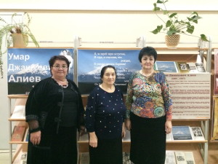

В читальном зале библиотеки КЧГУ организована выставка, посвящённая 120-летию со дня рождения одного из основоположников карачаево-балкароведения, создателя азбуки и автора первого системного описания грамматического строя карачаево-балкарского языка Алиева Умара Джашуевича.
Ответственные: директор библиотеки Каракетова Ф.А., зав. читальным залом Айсандырова Л.Н.
На выставке представлены труды учёного, книги, газетные и журнальные материалы о его жизни, творческой и научной деятельности, а также иллюстративный материал.

